Startseite | Notfallbox | ⇓ Hardware ⇓ | Installation PI | Installation i386 | Funktionen
Übersicht | WLAN-Dongle | Variante 1 | Variante 2 | Optionen | ✘ Variante 3

Variante 3: i386 Plattform
Selbstverständlich will niemand verheimlichen, dass man das Ganze Paket auch auf einem Intel/AMD-Rechner aufbauen kann. Auch hier gibt es kleine und (relativ) stromsparende Geräte. Gezeigt wird hier der Hardware-Aufbau eines „Beispiel-PC“.

Benötigte Hardware
- IBM-Kompatibler PC mit Intel oder AMD CPU
- min. 1 GB RAM
- min. 32 GB HDD oder SSD (SSD ist natürlich besser, weil stromsparender)
- Stromversorgung per 12 Volt Gleichspannung
- HDMI oder VGA-Anschluss
- Anschluss für Tastatur (USB oder PS/2)
- mind. 1 freien USB-Anschluss für USB-WLAN-Dongle
- LAN-Anschluss
- USB-WLAN-Dongle
Man sieht, dass die Anforderungen relativ gering sind. Jedoch wurde für die aktuelle Dokumentation ein Mini-PC neu beschafft, welcher nach Abschluss der Doku als Büro-PC unter Windows 10 weiterverwendet wird.
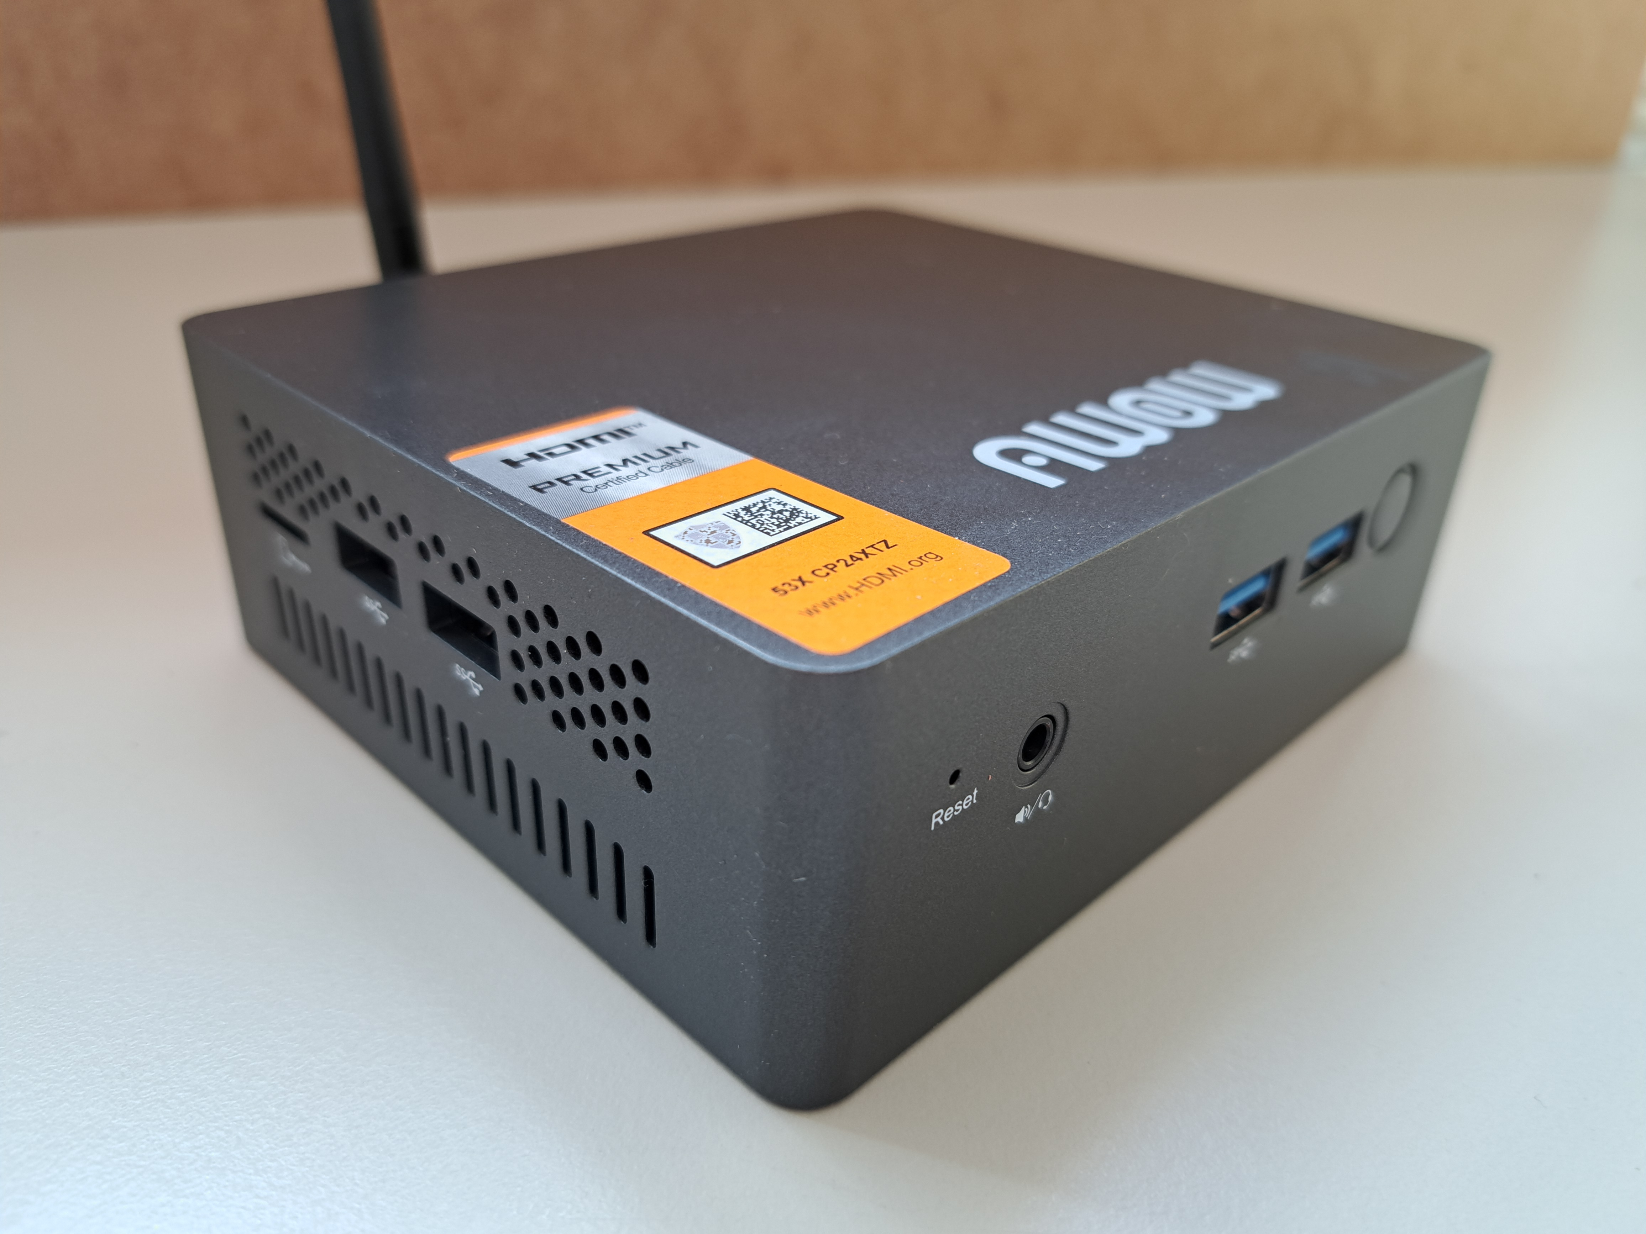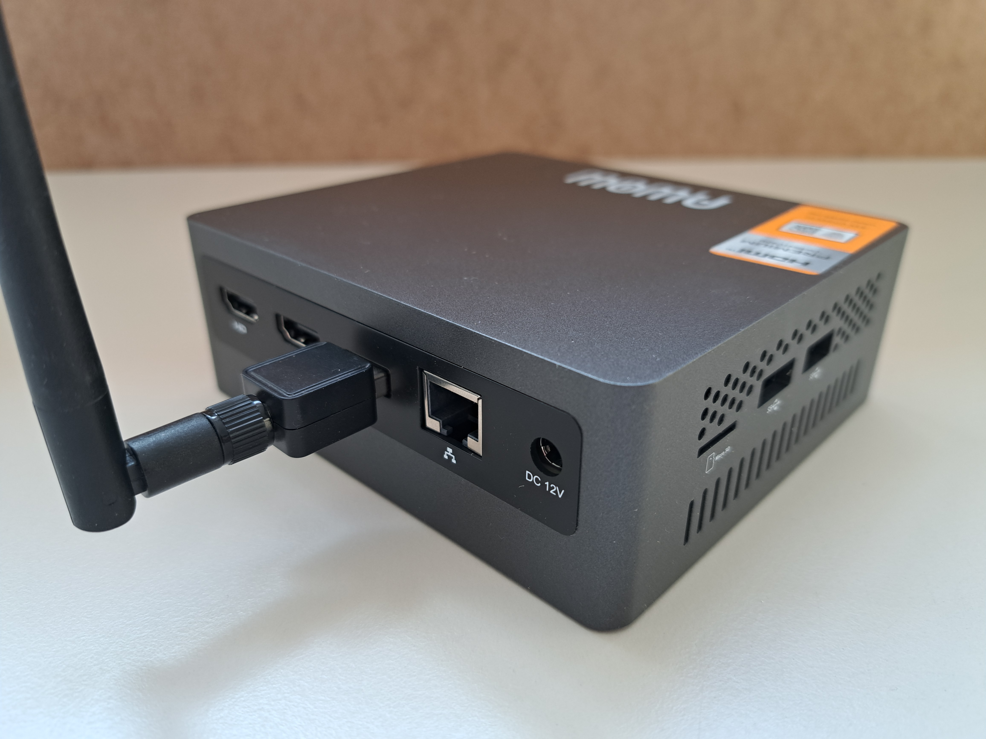
Zur Erstinstallation werden benötigt:
- Bildschirm
- Tatstatur
Beide Geräte können im Regelbetrieb weggelassen werden und müssen z.B. nur im Falle von Backup etc. angeschlossen werden.

Aufbau vor dem ersten Einschalten
- PC auspacken und aufstellen
- RJ45-LAN-Stecker einstecken
- USB-WLAN-Dongle einstecken
- Tastatur anstecken
- Bildschirm anstecken
- Einschalten und herausfinden, wie man von USB- und/oder CD-booten kann (im BIOS)
An dieser Stelle machen wir mit der Installation des Betriebssystems weiter.
Startseite | Notfallbox | ⇓ Hardware ⇓ | Installation PI | Installation i386 | Funktionen
Übersicht | WLAN-Dongle | Variante 1 | Variante 2 | Optionen | ✘ Variante 3

